Guía de Trabajo
Clase N°2 “Análisis constitucional”
Nombre: | Curso: 4°Medio | Fecha:
Contenido:  - Bases de la institucionalidad.  - Análisis de los artículos 1 y 2 de nuestra Constitución  Objetivo: Reconocer las bases de la institucionalidad chilena, en relación al análisis de los artículos de la constitución de 1980. |  | Puntaje Total:  30 | Porcentaje de nota  10%
 |  | Puntaje Obtenido
Instrucciones:  - Lea atentamente la guía y responda las actividades planteadas  - Puede complementar el aprendizaje usando su texto escolar o internet  - Esta evaluación se desarrollará al 60%, la nota que obtengas tendrá una ponderación del 10% para la evaluación final.  - Recuerda que estas guías serán 4, que equivalen a un 10% de ponderación cada uno sumando en total un 40%. El 60% restante será evaluado con una prueba presencial al volver a clases.  - Si tienes dudas puedes consultar a los siguientes mail: Ricardo Sepúlveda (rsepulveda@liceomixto.cl) y de las educadoras PIE correspondientes a tu curso: Silvana Herrera en 4tos B, E y F (sherrera@liceomixto.cl), María Francisca Martínez en el 4to C (mmartinezm@liceomixto.cl), Cecilia Ávila en el 4to D (cavila@liceomixto.cl) y Maribel Cortez en el 4to G (mcortez@liceomixto.cl) |  | Calificación

Lee atentamente los artículos 1 y 2 de nuestra Constitución Política y posteriormente desarrolla las actividades propuestas


Conceptos Claves:
- Constitución
- Bases de la institucionalidad
- Estado
- Familia
- Inciso

En la guía anterior vimos que es una herencia de la Ilustración y de procesos revolucionarios que los países se comenzaran a organizar a través de constituciones.
Teniendo en cuenta toda la coyuntura y demandas sociales que ocurren en nuestro país, que solicitan a gritos un cambio constituyente hay que cuestionarse ¿Qué dice?, ¿Cómo nos organiza?, entre otras interrogantes.


¡¡¡¡ ALERTA !!!! IMPORTANTE
Recuerda que debes aprovechar de avanzar en la lectura de tu Constitución, ya que esto
te servirá para adelantar contenidos, así que tu tarea es leerla completa.

Antes de comenzar debes saber que la constitución al ser una norma jurídica está escrita y organizada de una forma distinta a cualquier libro, ya que está escrita en “Incisos”.
Los incisos son “Estilo literario para organizar información en clausulas breves y separadas”

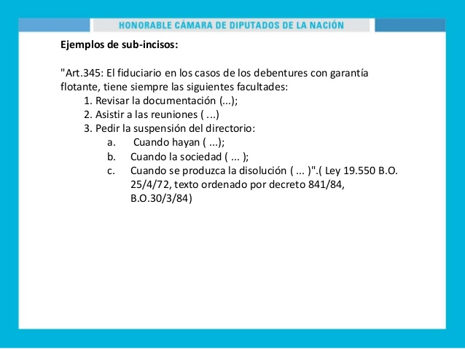

En este ejemplo las explicaciones en números y luego letras del artículo 345, son considerados incisos ya que tienden a explicar lo que plantea el artículo.

A continuación, lee los artículos 1 y 2 de la constitución, para desarrollar las actividades propuestas:
CAPÍTULO I
“BASES DE LA INSTITUCIONALIDAD”
“Artículo 1°.- Las personas nacen libre e iguales en dignidad y derechos.
La familia es el nucleo fundamental de la sociedad.
El Estado reconoce y ampara los grupos intermedios a través de los cuales se organiza y estructura la sociedad y les garantiza la adecuada autonomía para cumplir sus propios fines específicos.
El Estado está al servicio de la persona humana y su finalidad el promover el Bien Común, para lo cual se debe contribuir a crear condiciones sociales que permitan a todos y cada uno de los integrantes de la comunidad nacional su mayor realización espiritual y material posible, con pleno respeto a los derechos y garantías que la constitución establece.
Es deber del Estado resguardar la seguridad nacional, dar protección a la población y a la familia, propender al fortalecimiento de esta, promover una integración armónica de todos los sectores de la nación y asegurar el derecho de las personas a participar con igualdad de oportunidades en la vida nacional.

Artículo N°2.- Son emblemas nacionales la bandera nacional, el escudo de armas de la república y el himno nacional.”

Constitución política de la Estado, Gala Ediciones, Actualización 2018

Responde las siguientes actividades, puedes ayudarte de internet:

1. “Las personas nacen libres e iguales en dignidad y derechos". ¿Cómo analizarías esta frase en relación a los problemas políticos y sociales que vemos hoy en nuestro país? (5 puntos)
2. Investiga ¿Cuáles son los grupos intermedios? Entrega dos ejemplos de estos. (5 puntos)
3. Familia se define como “Grupo de personas formado por una pareja (normalmente unida por lazos legales o religiosos), que convive y tiene un proyecto de vida en común, y sus hijos, cuando los tienen”.
Según esta definición ¿Quiénes componen tu familia? ¿Crees que esta constitución incluye otras formas de hacer familia?, argumenta tus respuestas. (5 puntos)
4. Crea un árbol genealógico de tu familia, puedes consultar a tus padres, abuelos tíos (también la historia nos sirve para conocer de nuestro origen y de dónde venimos) (5 puntos)
5. El “Bien común” es el fin de cada Estado, en relación a esto, ¿Crees que hay una búsqueda constante de esto en nuestro país?, ¿Cómo se relaciona esto con el concepto de seguridad nacional? (5 puntos)

6. De los símbolos y emblemas patrios, escoge 1 e investiga su origen, historia e importancia. (5 puntos)
No olvides leer la constitución, ya que leerla te permitirá entender de mejor forma los contenidos de la Unidad, cualquier duda no tengas miedo en preguntar.
Estaré atento a tus comentarios …

